Forest Stewardship Council®

**COMUNICATO STAMPA**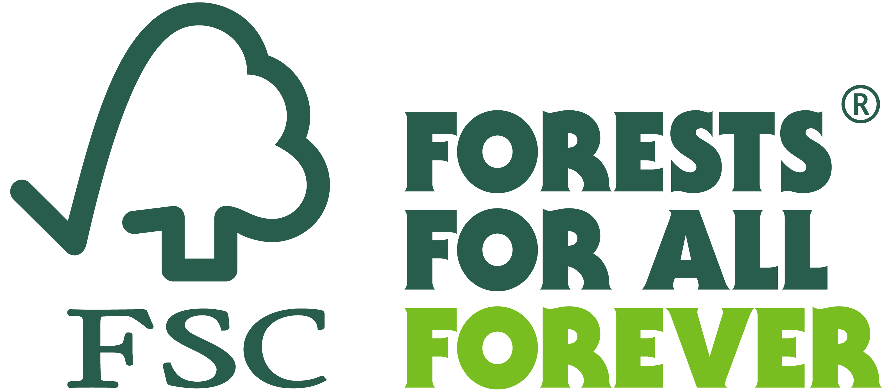

**Quattro foreste certificate FSC da scoprire in vacanza**

*Si trovano in Piemonte, Emilia-Romagna, Toscana e Sardegna: sono aree che producono servizi per la comunità circostante e aiutano a riconnettere le persone con alberi e Natura. Viverci una esperienza è il modo migliore per conoscere da vicino il ruolo dei boschi per combattere la crisi climatica*

*Padova, 19 Luglio 2023* – Con 11 milioni di ettari di boschi, l’Italia è al secondo posto per copertura forestale in Europa e offre straordinarie possibilità per una vacanza o una esperienza “slow”, dove si concentrano ambiente e benessere, storia e culture, usi civici e antiche leggende. Meglio ancora se poi la scelta privilegia località dove le comunità locali hanno sviluppato nei secoli un forte attaccamento alla risorsa forestale, affinando sistemi di gestione e uso sostenibile che hanno permesso la convivenza di coltivazioni, pascoli e biodiversità.

Non solo: negli ultimi anni e complici gli effetti dei cambiamenti climatici, sono stati riscoperti i servizi di supporto alla vita che le foreste offrono costantemente; tra questi, la cattura e lo stoccaggio di CO2, la conservazione delle risorse idriche, della biodiversità e della ricchezza del suolo, oltre all’accogliere attività turistico-ricreative e culturali.

Ecco quindi quattro opportunità turistiche in aree certificate FSC in Italia, situate in altrettante regioni: qui hanno deciso di puntare decisamente non solo sulla gestione responsabile ma anche sulla valorizzazione dei servizi naturali connessi ad alberi e boschi, che posso diventare tappe interessanti di un itinerario estivo alla scoperta del Belpaese.

**L’Oasi Zegna (Biella, Piemonte)**

Situata nelle Alpi a circa mezz’ora di auto dal centro di Biella, [l’Oasi Zegna](http://www.oasizegna.com) nasce dall’idea dell’imprenditore Ermenegildo Zegna di restituire alla comunità un’area di 100 chilometri quadrati che, grazie ad interventi di rimboschimento e messa in sicurezza, oggi ospita 700 ettari di faggete, 300 di abetine e 400 di boschi misti, completamente aperti al pubblico.   
Qui sono oltre venti itinerari naturalisti per gli amanti del trekking o del nordic walking, della bicicletta, delle passeggiate a cavallo e dello sci nei mesi più freddi, ma si possono anche seguire corsi e seminari di yoga, meditazione e qi gong, oppure partecipare a percorsi di meditazione e mindfulness camminando nei boschi dell’Oasi.

Non manca ovviamente l’attenzione alla conservazione della biodiversità, che comprende un importante progetto di monitoraggio delle popolazioni *Carabus Olympiae*, un coleottero endemico che ha rischiato l’estinzione a causa della pressione antropica e che ora è tornato a occupare queste zone grazie ad una migliore gestione forestale e pastorale.

Certificata FSC dal 2022, oggi l’Oasi ha aggiunto la verifica di tutti e cinque i servizi ecosistemici forestali: stock di CO2; conservazione delle fonti idriche, della biodiversità e del suolo; miglioramento dei servizi turistico-ricreativi e culturali.

**Il Parco nazionale dell’Appennino Tosco-Emiliano**

Trekking, arrampicate, pedalate in bici, sky running e escursioni a cavallo: nei 26.149 ettari del [Parco nazionale dell’Appennino Tosco-Emiliano](http://www.parcoappennino.it) c’è davvero spazio per tutte le esperienze. Istituito nel 2001, ricade sotto il Man and the Biosphere-MAB, un programma scientifico intergovernativo avviato dall’Unesco per promuovere la tutela della biodiversità e le buone pratiche dello sviluppo sostenibile.

Vanta una straordinaria ricchezza di ambienti abitati da specie come il lupo, il muflone, il capriolo, il cervo, la poiana, il falco pellegrino, l’aquila reale, il tritone alpestre ed endemismi come la festuca, la veccia, il palèo genovese e la primula appenninica.

I paesaggi vari ricompresi in questa area offrono al visitatore la possibilità di passeggiare alla scoperta di antichi pascoli (Giunchiglie di Logarghena), castagneti, abetine e faggete, nelle quali è possibile anche scorgere qualche pianta secolare e un’antica segheria idraulica, ora divenuta un rifugio per escursionisti (Abetina Reale). Al momento è l’unico parco nazionale italiano ad essere certificato secondo gli standard FSC, traguardo raggiunto nel 2022, a cui è seguita la verifica di tutti e cinque i servizi ecosistemici. La CO2 al momento stoccata in questa area è pari a 1.755.845,02 tonnellate.

**Il Complesso forestale regionale di Rincine (Firenze, Toscana)**

Situato in provincia di Firenze, con i suoi 1.448 ettari il Complesso forestale regionale di Rincine fa parte dell’area gestita dall’Unione dei Comuni Valdarno e Valdisieve e interessa i Comuni di Londa, S.Godenzo e Dicomano.

Le aree sono popolate in maggioranza da faggi e cerri, ma è possibile trovare anche conifere, impianti di douglasia, rimboschimenti di pino nero e castagneti. Oltre ai sentieri per trekking, bici o cavallo, è possibile scoprire le bellezze di quest’area attraverso una serie di percorsi specifici: il sentiero selvicolturale ad esempio, che permette di apprendere le tecniche di gestione del bosco appenninico; due percorsi specifici per famiglie, di facile accessibilità e pensati anche per le esigenze dei più piccoli; “le buone erbe”, una passeggiata tra boschi di latifoglie e conifere, prati, pascoli e brughiere alla scoperta delle piante da sempre utilizzate dall’essere umano per i più svariati impieghi.

I [boschi di Rincine](http://www.uc-valdarnoevaldisieve.fi.it) sono ricompresi, unici nel panorama italiano, all’interno del network delle Foreste Modello, una rete internazionale che promuove forme innovative e sostenibili di governance forestale. Sono inoltre certificati FSC dal 2013, e come altre 13 realtà forestali nel nostro Paese, hanno eseguito la verifica degli impatti di gestione sui servizi naturali per quanto riguarda miglioramento e mantenimento dello stock di carbonio e delle attività turistico-ricreative.

**La Sughereta Sperimentale Cusseddu-Miali-Parapinta (Tempio Pausania, Sardegna)**

Nello storico distretto del sughero sardo in provincia di Sassari (Comune di Tempio Pausania) è possibile scoprire questa foresta che si estende per circa 67 ettari e che secondo i dati dell'ultimo inventario (2021), conta oltre 30 mila piante di sughera, roverella, leccio e frassino.

È gestita dal Servizio della Ricerca per la Sughericoltura e la Silvicoltura di [Agris Sardegna](http://www.sardegnaagricoltura.it) ed è sia un’area produttiva capace di fornire 1.600 quintali di sughero ogni dieci anni, sia un luogo dove si testa la resistenza delle piante a patogeni e le loro capacità di recupero, oltre che la rinnovazione artificiale del bosco - da qui appunto la definizione di “sperimentale".

**Gestione Forestale Responsabile - Servizi. s.r.l impresa sociale - FSC® Italia** · it.fsc.org · FSC® F000217

Via Ugo Foscolo 12 · 35131 Padova · Italia

**T** +39 (0) 049 8762749 · **E** info@fsc-italia.it

Director: Dr. Diego Florian

C.F/P. IVA 04894270281

Ma è anche un luogo che ospita una particella, denominata “Bosco Naturale”: lasciata a libera evoluzione a partire dagli anni ’60, consente di testare le dinamiche di un bosco che non viene interessato da attività umane per lungo tempo.

È infine, casa di un’infinità di specie locali; tra queste, 400 specie di piante, 14 specie di Orchidee, 218 specie fungine, oltre che a 42 specie di uccelli e di mammiferi come il cinghiale, il riccio, la volpe, la donnola, la martora e la lepre.

Dal 2005 la Sughereta Sperimentale è certificata secondo gli standard di gestione forestale FSC, a cui è stata aggiunta nel 2021 la verifica della conservazione e valorizzazione dei servizi ecosistemici: a cominciare dallo stock di carbonio, equivalente a 8.881,78 tonnellate di anidride carbonica assorbita, e alla protezione della biodiversità. Le attività di gestione hanno consentito il ripristino e la manutenzione di sorgenti, pozzi e canali di scorrimento, così come il consolidamento delle sponde con essenze adattate agli ambienti umidi. Per conservare il suolo si è poi proceduto alla rinaturalizzazione di vecchi rimboschimenti e alla realizzazione di nuovi a scopo naturalistico, assieme ad una serie di indagini che hanno consentito di analizzare le caratteristiche fisico-chimiche del suolo e di predisporre le misure per la sua tutela e miglioramento.

**Gestione Forestale Responsabile - Servizi. s.r.l impresa sociale - FSC® Italia** · it.fsc.org · FSC® F000217

Via Ugo Foscolo 12 · 35131 Padova · Italia

**T** +39 (0) 049 8762749 · **E** info@fsc-italia.it

Director: Dr. Diego Florian

C.F/P. IVA 04894270281